常州市田家炳高级中学
校级小课题成果鉴定书

课 题 名 称：黑箱建模在高中生物新授课中的研究
课 题 类 别： 高中生物
课题负责人 ： 董妤
工 作 单 位： 常州市田家炳高级中学
鉴 定 日 期： 2017.6

常州市田家炳高级中学教师发展处

以下一、二、三、四项由课题主持人负责填写：
一、提交鉴定的成果主件、附件目录（请注明出版物或出版社）
1.教学案例：生物膜的流动镶嵌类型。
2.研究报告：黑箱建模在新授课中的应用

二、成果的理论与实践价值概述（包含成果的社会效益）
1、黑箱法建模在高中新授课中的研究。探索出一套切实可行的授课模式。黑箱法建模在新授课中是否有促进作用，是否合理，如何依据学生的反馈来调整教学行为等。
通过问卷调查法、成果分析法，认真学习案例教学理论:以及建构主义、多元智能等现代教育学、心理学理论，并对其发展趋势进行分析研究，开展案例教学适切性相关理论资料的收集、分析、整理，构建课题研究的理论基础。
通过一段时间的研究，已经初步形成了一套切实可行的授课方案，可以有效进行建模，形成了评价标准。学生用重点帮学生理清建模的思路，教师用则有侧重看学生的模型价值。
2、配合课题研究，对教师使用黑箱法建模的过程进行跟踪。分解基于黑箱法建模在新授课中的各个环节，研究每个环节包含的层次性，形成对课堂学习效果的科学评价具体方案，为更有针对性的修正提供依据.
3、有效的新授课体系的构建价值
形成一套有价值的新授课体系有利于课题的顺利进行。在课题研究的过程中通过评价体系可以很好的看出黑箱法建模对学生的指导意义，及时的调整研究的方向和内容。

三、课题组核心成员名单
序号 | 姓 名 | 职 务、职 称 | 工 作 单 位 | 对课题研究的  主要贡献
1 | 董妤 | 中学一级 | 田家炳高级中学 | 课题主持

四、课题研究报告（可附页）
控制论创始人维纳在《模型在科学中的作用》中指出“所有科学问题都是作为‘闭盒’问题开始的，若干可供选择的结构被密闭在‘闭盒’中，研究它的唯一途径是利用‘闭盒’的输入和输出”。这里的“闭盒”即为黑箱。只能在不直接影响原有客体黑箱内部结构、要素和机制的前提下。通过观察黑箱中“输入”、“输出”的变量，得出关于黑箱内部情况的推理，寻找、发现其内部规律，实现对黑箱的控制，这种研究方法叫做黑箱法。黑箱法构建模型是信息分析方法和模型方法相结合产生的一种方法。当面对一个未知的系统时，人们可以向其输入某种信号， 并且设法考察该系统的输出信号， 反复多次地进行并获取相关的信息，经过分析和比较，建立“黑箱”内部结构或功能的模型。这种方法尤其适合高中生物学习的现状，不必也没有可能将每一个黑箱打开，但是思维能够获得很大的锻炼和提高！
一、黑箱法建模在高中生物习题中应用的已有成果
高中阶段教学中，习题是学生学习非常重要的一个环节，而学生存在不会答题或答题不规范等各种问题存在，究其原因是学生对题目问题的分析不到位，无成熟的答题模式，黑箱法建模可以有效地解决上述问题。但有关黑箱建模在习题中应用的研究很少，能查到的成果也很少，所以在研究的过程中做了大量的搜集、分析、归纳等工作，组内老师也做了大量的工作。
二、研究过程
(一) 个案研究
生物膜的流动镶嵌模型教学案例
教学任务 | 教师活动 | 学生活动
情境引入 | 课前播放英国照片。  大家刚才看到的一些图片是我最近在英国拍摄的，美吧？！拍摄水平还可以啊？构图、色彩、用光还说得过去呵。图片中有牛津、剑桥、曼彻斯特大学等，大家向往吧！我在英国短短20天的感受是：建筑、风景固然迷人，但最震撼我的是---他们（出图）--- | 回答
磷脂分布 | 上一章我们已经学习了细胞的成分，它主要包括------，脂质中主要是磷脂  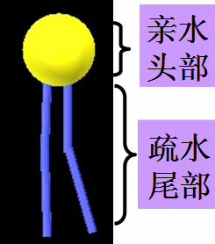  我们用这样的模型表示一个磷脂分子。磷脂在细胞膜中如何分布呢？看资料1：1925年,E.Gorter和F.Grendel用有机溶剂丙酮从人的红细胞膜中提取脂质,在空气---水界面上铺展成单分子层,测得单分子层的面积约为红细胞面积的2倍。  1.利用信封1中模型在泡沫板上构建细胞膜中磷脂分子排布的模型。  2.说出构建的依据。  1.单层磷脂分子层如何排列，找学生上黑板画并说出依据。（学生评价为主的原则）  2.讨论铺展成单层后出现2倍的原因  3.请大家利用1号信封中的模型在泡沫板上构建双层模型（了解全班共有几种类型）  评价：1.先让错误的学生展示并说明依据  2.其他学生评价  3.正确学生展示作品及依据  4.错误的模型加以纠正  引出下一张：细胞膜的成分除了脂质，还有蛋白质，那么蛋白质位于细胞膜的什么位置呢？我们来看资料2： | 讨论  搭建模型  展示  评价
蛋白质  分布 | 资料2：1959年,罗伯特森用透射电镜观察到细胞膜显示出暗-亮-暗3条带。  该电镜下,样品电子密度较低的部分,在图像中显得较亮;电子密度较高的部分, 显得较暗。蛋白质的电子密度较大而磷脂的电子密度较小。  将信封2中材料整合到已构建的模型中,并说出依据。  学生整合模型  评价：1.先让错误的学生展示并说明依据  2.其他学生评价  3.正确学生展示作品及依据  4.请搭的与资料不符的同学对模型加以纠正  引出下一张：至此，我们似乎已经清楚了细胞膜上磷脂和蛋白质的分布。随着化学提取技术的提高，1965年有科学家重做了提取红细胞膜上脂质的实验，得到了以下结果。  资料3：1965年,Bar重复E.Gorter和F.Grendel的实验,发现红细胞膜上脂质单层平铺面积不是红细胞面积的2倍,而是1.5倍.  请分析出现小于2倍的可能原因  引导学生从磷脂和蛋白质两个角度去分析，可能是磷脂排布不是两层（如部分一层，部分两层）；也可能是蛋白质不全覆盖表面，而是有嵌入、有贯穿等排布方式。究竟是什么原因呢？随着冰冻蚀刻技术的应用，科学家们清楚了膜上脂质和蛋白质的分布情况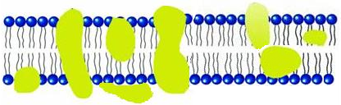。 | 分析  搭建模型  分析
生物膜具有流动性 | 从图中可以清楚地看出，磷脂确实呈双层排布，而蛋白质不全铺在表面，还有的全部或部分嵌入脂双层、有的横跨整个脂双层。  结合这一实验结果，请大家对模型再修正。  引出下一张：曾经有科学家提出这样的观点，细胞膜是静态的结构，即磷脂和蛋白质是静止不动的。大家是不是认同这样的观点，说明你的依据。（生长、变形虫变形、分裂、白细胞吞噬病菌都说明细胞膜是运动的）【在学生认同动的基础上】这是大家根据日常现象提出假说，那么细胞是不是真的能动呢，我们需要通过实验来证实。  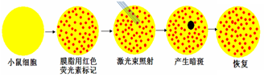  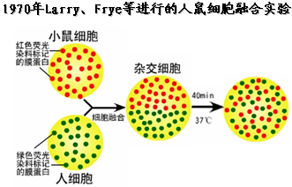  这是科学家曾做过的一个实验（简述实验过程，让学生根据假说预测结果，然后展示真实结果，说明假说成立，即膜上脂质是可以动的）。那么膜上的蛋白质可不可以动呢？（稍微停顿一下，给学生猜的时间）我们再来看另一个实验  出来杂交细胞后，问一段时间后红色和绿色将如何分布呢？让学生先预测一下（出来最后一个箭头）。最后一步预测将怎样分布红绿两色。（出来最后一张图）  通过实验证明细胞膜具有流动性。  引出下一张：通过前面的学习，我们知道细胞除了细胞膜还有细胞器膜和核膜，这些膜统称生物膜，具有相似的结构。  我们把今天构建的模型叫做（出片—出标题）  【手持模型】请大家比较一下我们构建的模型和书上的模型有什么不同吗？这绿色的物质是什么？ 糖有的和磷脂结合形成糖脂，有的和蛋白质结合形成糖蛋白，糖蛋白的一个重要功能是识别功能。 | 思考  分析  思考分析
【如果有时间】 | 1.描述模型  2.点题总结：流动说的是谁？镶嵌是谁镶嵌在哪？
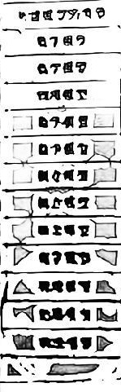
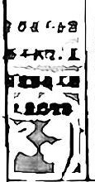
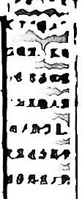
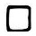
三、高中生物新授课中适于运用黑箱法建模的课例
通过大量的工作研究总结出了适于通过黑箱法建模解决问题的课例如下：

课例 | 模型的类型
探究酶活性 | 数学模型
光合作用和呼吸作用 | 数学模型
细胞分裂 | 物理模型
细胞分裂 | 数学模型
遗传规律 | 数学模型
育种与变异 | 概念模型
神经-体液调节生命活动 | 概念模型
利用生态系统原理解决生态环境问题 | 概念模型
PCR扩增 | 数学模型
利用“CRISPR／Cas9”技术的基因工程 | 物理模型
染色体核型分析 | 物理模型
DNA半保留复制结合噬菌体侵染细菌 | 物理模型

以下五、六、七项由组织鉴定组单位组织填写：
五、专家组鉴定意见
专家组通过认真审核阅读课题研究报告，查看课题研究相关资料，经讨论，形成如下坚定意见：
一、课题选取具有较强的实践价值。该课题以科学史作为研究点出发点，使科学史的被动教学转化为主动探究过程，突破了传统教学方式。
二、课题研究的组织管理工作扎实有效。课题组织合理，能结合本校实际进行统筹规划、协调指导，从课题的提出、研究方案的制定、课题研究组织的实施，到研究成果的总结提升，都尽可能做到了规范、科学。
三、课题研究方法恰当，具有一定的科学性、可操作性较强，提高学生的基本的生物学科素养。
四、课题资料全面、详实、丰富，并用文字、照片、录像等多样化形式进行记录。有利于研究者进一步的反思和提升。

鉴定组 组长（签字）：
年 月 日

六、鉴定组成员名单及签名
鉴定组职务 | 姓 名 | 工作单位及职务、职称 | 签 名
组长 | 刘新芳 | 田高中、教研组长、高级教师
组长 | 俞兵 | 田高中、教研组长、高级教师
组长 | 徐业义 | 田高中、教研组长、高级教师

七、学校课题领导小组意见
同意结题

单位公章：
2017 年 6 月 30 日

